

**2020年春季学期  
计算机学院《软件构造》课程**

**Lab 4实验报告**

|  |  |
| --- | --- |
| 姓名 | 张朝 |
| 学号 | 1180300629 |
| 班号 | 1803006 |
| 电子邮件 | [759126742@qq.com](mailto:1571584661@qq.com) |
| 手机号码 | 16645515082 |

**目录**

1 实验目标概述 1

2 实验环境配置 1

3 实验过程 1

3.1 Error and Exception Handling 2

3.1.1 处理输入文本中的三类错误 2

3.1.2 处理客户端操作时产生的异常 2

3.2 Assertion and Defensive Programming 2

3.2.1 checkRep()检查rep invariants 2

3.2.2 Assertion/异常机制来保障pre-/post-condition 2

3.2.3 你的代码的防御式策略概述 2

3.3 Logging 2

3.3.1 异常处理的日志功能 2

3.3.2 应用层操作的日志功能 2

3.3.3 日志查询功能 2

3.4 Testing for Robustness and Correctness 2

3.4.1 Testing strategy 2

3.4.2 测试用例设计 2

3.4.3 测试运行结果与EclEmma覆盖度报告 2

3.5 SpotBugs tool 2

3.6 Debugging 3

3.6.1 EventManager程序 3

3.6.2 LowestPrice程序 3

3.6.3 FlightClient/Flight/Plane程序 3

4 实验进度记录 3

5 实验过程中遇到的困难与解决途径 4

6 实验过程中收获的经验、教训、感想 4

6.1 实验过程中收获的经验和教训 4

6.2 针对以下方面的感受 4

# 实验目标概述

本次实验重点训练学生面向健壮性和正确性的编程技能，利用错误和异常处

理、断言与防御式编程技术、日志/断点等调试技术、黑盒测试编程技术，使程序可在不同的健壮性/正确性需求下能恰当的处理各种例外与错误情况，在出错后可优雅的退出或继续执行，发现错误之后可有效的定位错误并做出修改。

实验针对 Lab 3 中写好的 ADT 代码和基于该 ADT 的三个应用的代码，使用

以下技术进行改造，提高其健壮性和正确性：

· 错误处理

·异常处理

· Assertion 和防御式编程

· 日志

· 调试技术

· 黑盒测试及代码覆盖度

# 实验环境配置

简要陈述你配置本次实验所需环境的过程，必要时可以给出屏幕截图。

特别是要记录配置过程中遇到的问题和困难，以及如何解决的。

直接在eclipse marketplace中搜索spotbugs然后安装。

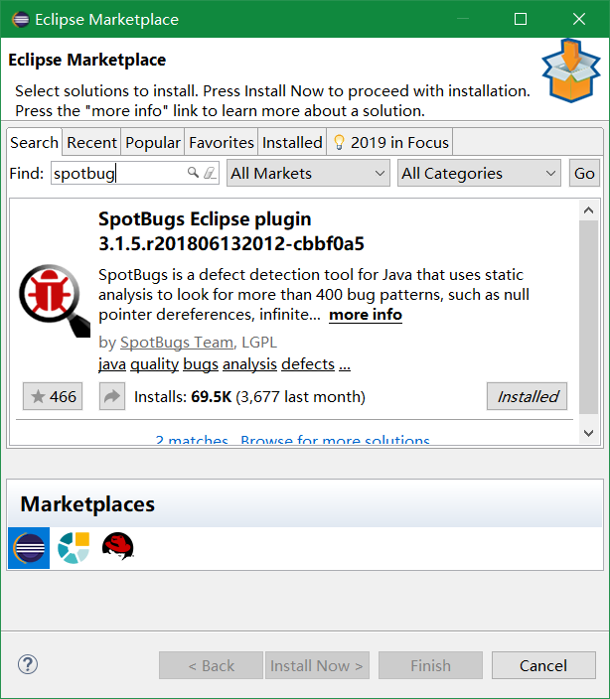

在这里给出你的GitHub Lab4仓库的URL地址（Lab4-学号）。

# 实验过程

请仔细对照实验手册，针对每一项任务，在下面各节中记录你的实验过程、阐述你的设计思路和问题求解思路，可辅之以示意图或关键源代码加以说明（但千万不要把你的源代码全部粘贴过来！）。

## Error and Exception Handling

### 处理输入文本中的三类错误

思考所有可能出现的错误，检查思路大致为，通过每一次单行读取，判断每一行的格式是否符合Lab3当中提出的要求。

1.格式不符合Flight:xxx,xxx

2.航班日期格式不符合xxxx-xx-xx

3.航班号不符合格式要求，不是由两位大写字母和 2-4 位数字构成

### 处理客户端操作时产生的异常

## Assertion and Defensive Programming

断言和防御式编程：

主要是写， rep invariants (RI)、Abstraction Function (AF) 。

以及它们的每个方法的spec（pre-condition 和 post-condition）。

以及checkRep方法。

### checkRep()检查rep invariants

### Assertion/异常机制来保障pre-/post-condition

### 你的代码的防御式策略概述

## Logging

### 异常处理的日志功能

### 应用层操作的日志功能

将日志输出到一个文件中并读取

### 日志查询功能

预处理字符串把所有的日志显示出来，之后将日志进行筛选，之后进行显示。

## Testing for Robustness and Correctness

### Testing strategy

使用各种可能出现的输入序列对方法进行测试，以检验其健壮性。使用合法和非法数据的边界值测试方法，判断是否可以对边界情况进行检查。

### 测试用例设计

### 测试运行结果与EclEmma覆盖度报告

## SpotBugs tool

由于Java的自动装箱拆箱的特性，比较两个包装类型的数字的大小不需要手动拆箱，直接比较运算。

## Debugging

### EventManager程序

### LowestPrice程序

### FlightClient/Flight/Plane程序

# 实验进度记录

请使用表格方式记录你的进度情况，以超过半小时的连续编程时间为一行。

每次结束编程时，请向该表格中增加一行。不要事后胡乱填写。

不要嫌烦，该表格可帮助你汇总你在每个任务上付出的时间和精力，发现自己不擅长的任务，后续有意识的弥补。

|  |  |  |  |
| --- | --- | --- | --- |
| 日期 | 时间段 | 计划任务 | 实际完成情况 |
| 6.4 | 下午 | 阅读实验手册，弄清楚要干什么 | 对整个任务有了大概理解 |
| 6.6 | 下午 | 阅读实验手册，弄清楚那些异常指的是什么 | 不太清楚，咨询了同学 |
| 6.6-6.7 | 空闲时间 | 编写各个环节的异常处理，写出测试 | 未完成 |
| 6.8 | 下午 | 学习如何使用log4j | 大致完成 |

# 实验过程中遇到的困难与解决途径

|  |  |
| --- | --- |
| 遇到的难点 | 解决途径 |
|  |  |
|  |  |
|  |  |

# 实验过程中收获的经验、教训、感想

## 实验过程中收获的经验和教训

学会了日志框架的使用等

## 针对以下方面的感受

1. 健壮性和正确性，二者对编程中程序员的思路有什么不同的影响？

为了应对1%可能出现的错误或异常，需要增加很多行的代码，这是否划算？

根据实际情况考虑，毕竟是不可能做到面面俱到，很难把所有的情形都考虑在内。为了效率可能需要牺牲1%的错误。

1. “让自己的程序能应对更多的异常情况”和“让客户端/程序的用户承担确保正确性的职责”，二者有什么差异？你在哪些编程场景下会考虑遵循前者、在哪些场景下考虑遵循后者？
2. 过分谨慎的“防御”（excessively defensive）真的有必要吗？你如何看待过分防御所带来的性能损耗？如何在二者之间取得平衡？

有必要。

1. 通过调试发现并定位错误，你自己的编程经历中有总结出一些有效的方法吗？请分享之。Assertion和log技术是否会帮助你更有效的定位错误？
2. 怎么才是“充分的测试”？代码覆盖度100%是否就意味着100%充分的测试？

不是，特殊的输入可能会让程序崩溃

1. Debug一个错误的程序，有乐趣吗？体验一下无注释、无文档的程序修改。
2. 关于本实验的工作量、难度、deadline。

Ddl很急，实验和考试时间完全冲突，没有太多时间实现功能

1. 到目前为止你对《软件构造》课程的评价和建议。

没有java基础学习很吃力

1. 期末考试临近，你对占成绩60%的闭卷考试有什么预期？

不希望线上进行测试，最好返校后再进行统一考试。